Одно SMS вместо пустого окна: как польские салоны защищают выручку с Altegio
Новая интеграция Altegio SMS API Gateway помогает автоматически подтверждать записи и напоминать о визитах. Разбираемся, сколько стоит такой канал в Польше и почему его окупаемость измеряется не количеством отправленных сообщений, а сохранёнными часами специалистов.
В понедельник утром администратор открывает календарь и видит свободное окно. Клиент не пришёл и не предупредил. Позвонить ему уже поздно: час специалиста нельзя продать задним числом, а следующий визит ещё не забронирован.
Для салона это не единичная бытовая проблема. Пустые окна складываются в потерянную выручку, простаивающее рабочее место и дополнительную нагрузку на администратора. Поэтому напоминание о визите — не просто вежливое сообщение клиенту, а часть финансовой модели салона.
Altegio SMS API Gateway подключает SMS-провайдера к системе уведомлений Altegio. Подтверждения, напоминания, сообщения о переносе и отмене записи отправляются из тех же сценариев, где салон управляет календарём и карточками клиентов.

Почему SMS остаётся важным каналом в Польше
Польский рынок уже привык к цифровой коммуникации, но это не означает, что каждый клиент увидит push или откроет письмо. По данным польского Управления электронной связи (UKE), в 2024 году в стране было 53,2 млн активных SIM-карт — на 1,6% больше, чем годом ранее. Общая стоимость телекоммуникационного рынка достигла 44,4 млрд zł.
При этом интернет есть у 95,9% польских домохозяйств, по данным Statistics Poland. Клиенты записываются онлайн, получают письма и пользуются приложениями, но SMS остаётся заметным резервным каналом для важных сообщений: визитов через несколько недель, дорогих процедур, ранних записей и клиентов без приложения салона.
В Altegio можно выстроить каскад: использовать бесплатные email и push для обычных сценариев, а SMS подключать там, где сообщение особенно важно. Владелец платит за канал осознанно, а клиент получает напоминание в привычном формате.

Что меняется в работе салона

Клиент вспоминает о записи до визита
Напоминание за 24 часа даёт клиенту время проверить планы. Если дата больше не подходит, он может заранее связаться с салоном и перенести визит. Для команды это шанс предложить освободившееся окно другому клиенту, а не обнаружить пропуск в конце смены.

Администратор не собирает рассылку вручную
При ручной работе нужно открыть расписание, найти номера телефонов, составить список, отправить сообщения и проверить ответы. Это занимает время и создаёт риск отправить неактуальное напоминание.
После настройки сценария Altegio использует данные записи автоматически. Администратор подключается только тогда, когда клиенту действительно нужен человек: например, чтобы подобрать новое время или объяснить правила отмены.

Владелец видит экономику канала
Для бизнеса важно знать не только, что SMS было отправлено. В требованиях Altegio к SMS-интеграциям предусмотрена передача статуса доставки, суммы, валюты и количества частей сообщения. Это позволяет сравнивать расходы на коммуникацию с количеством сохранённых визитов и стоимостью свободного часа.
Раздел «Интеграции → Уведомления» в Altegio
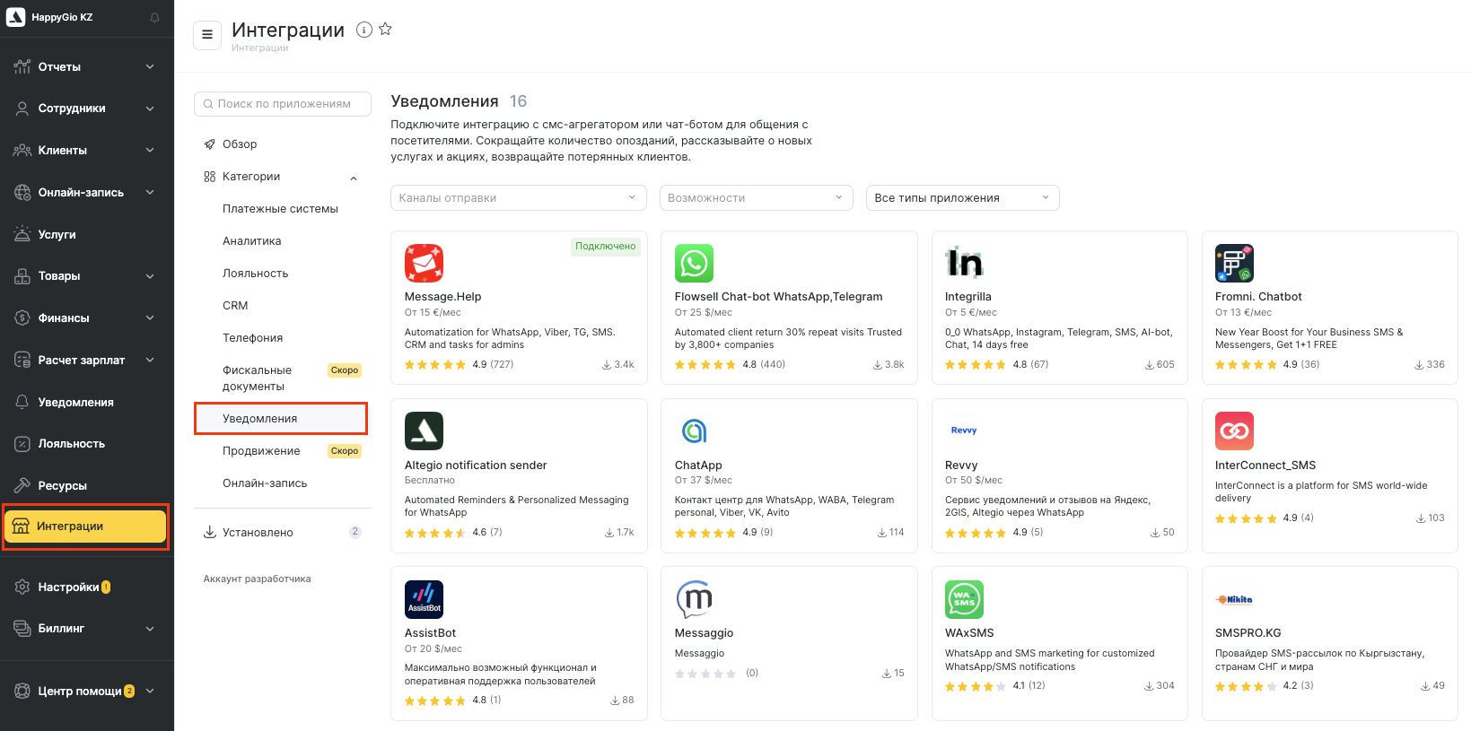
*В разделе «Интеграции → Уведомления» салон выбирает канал и подключает нужное приложение.*

SMSAPI: сколько стоит польское напоминание
Чтобы понять экономику SMS-канала, возьмём публичный прайс SMSAPI как ориентир для польского сценария. У салона есть два способа оплачивать сообщения. Все цены ниже — netto, по данным официальной страницы SMSAPI, проверенным 18 сентября 2026 года. Точный тариф внутри интеграции нужно сверить с карточкой приложения.

Prepaid
Салон пополняет баланс и платит только за отправленные сообщения. Минимальное пополнение — 49 zł. Цена зависит от суммы последнего пополнения:
Сумма пополнения | Цена одного SMS
49–499,99 zł | 0,17 zł
500–1 999,99 zł | 0,16 zł
2 000–4 999,99 zł | 0,15 zł
5 000–9 999,99 zł | 0,13 zł
Более 10 000 zł | 0,11 zł
Prepaid подходит небольшому салону, который хочет начать с понятного лимита и не оплачивать ежемесячную подписку.

Postpaid
SMSAPI выставляет счёт раз в месяц, а цена зависит от объёма сообщений. На странице тарифа указана подписка 49 zł netto в месяц. Текущая ставка начинается от 0,14 zł при объёме до 1 000 SMS и снижается до 0,08 zł при объёме 50 001–100 000 сообщений. Для больших объёмов провайдер предлагает индивидуальные условия.
Postpaid удобнее сети салонов или клинике, где сообщения отправляются регулярно и расходы нужно видеть в ежемесячном счёте.

Пример для одного салона
Предположим, салон проводит 600 визитов в месяц и отправляет два SMS на визит: подтверждение и напоминание. Это 1 200 сообщений.
- prepaid при пополнении от 500 до 1 999,99 zł: 1 200 × 0,16 = 192 zł netto;
- postpaid: 1 200 × 0,13 + 49 zł подписки = 205 zł netto в месяц.
При среднем чеке 180 zł достаточно сохранить чуть больше одного визита, чтобы покрыть стоимость канала по валовой выручке. В реальной модели нужно учитывать маржинальность услуги, НДС, дополнительные части длинных сообщений и фактическое количество SMS на один визит.
SMSAPI также указывает, что доступ к API и функции SMS-шлюза входят в стоимость сервиса. Если именно этот провайдер подключён к карточке Altegio SMS API Gateway, салону не нужно отдельно оплачивать разработку собственного канала отправки.

Как выглядит сообщение для клиента
Сервисное SMS не должно быть рекламным объявлением. Его задача — быстро ответить на три вопроса: когда визит, где он состоится и что делать, если планы изменились.
Например:
Dzień dobry, przypominamy o wizycie w [nazwa salonu] jutro o [godzina]. Jeśli termin nie pasuje, skontaktuj się z nami: [telefon/link]. Do zobaczenia!
Для маркетинговых рассылок, акций и повторных продаж нужно отдельно проверить согласие клиента и требования польского и европейского законодательства. Напоминание о существующей записи и рекламное сообщение — разные сценарии.

Мини-кейс: как посчитать эффект на своих данных
Возьмём салон с 600 визитами в месяц, средним чеком 180 zł и долей no-show 8%.
Показатель | Расчёт | Значение
Пропущенные визиты | 600 × 8% | 48
Выручка под риском | 48 × 180 zł | 8 640 zł
Визиты, которые удалось вернуть при эффекте 25%* | 48 × 25% | 12
Потенциально сохранённая выручка* | 12 × 180 zł | 2 160 zł
\* 25% — допущение для расчёта, а не обещание результата. Реальный эффект нужно измерить по данным салона: сравнить no-show до и после подключения, а также посмотреть на отмены, переносы и заполнение освободившихся окон.
Чтобы получить настоящий клиентский кейс для публикации, достаточно запросить у салона четыре цифры за период до и после запуска: количество визитов, no-show, отправленные и доставленные SMS, а также стоимость сохранённых слотов. Имя клиента можно не раскрывать.

С чего начать после подключения
Необязательно сразу включать все типы сообщений. Для первого месяца достаточно трёх сценариев:
- подтверждение новой записи;
- напоминание за 24 часа;
- сообщение о переносе или отмене.
Через четыре недели сравните с предыдущим периодом:
- долю no-show;
- количество отмен менее чем за 24 часа;
- число перенесённых визитов;
- долю доставленных сообщений;
- стоимость SMS на один визит;
- количество заполненных освободившихся окон.
Для дорогих процедур, ранних записей и нескольких филиалов можно настроить отдельные шаблоны и сравнить их эффективность.
Типы уведомлений в Altegio
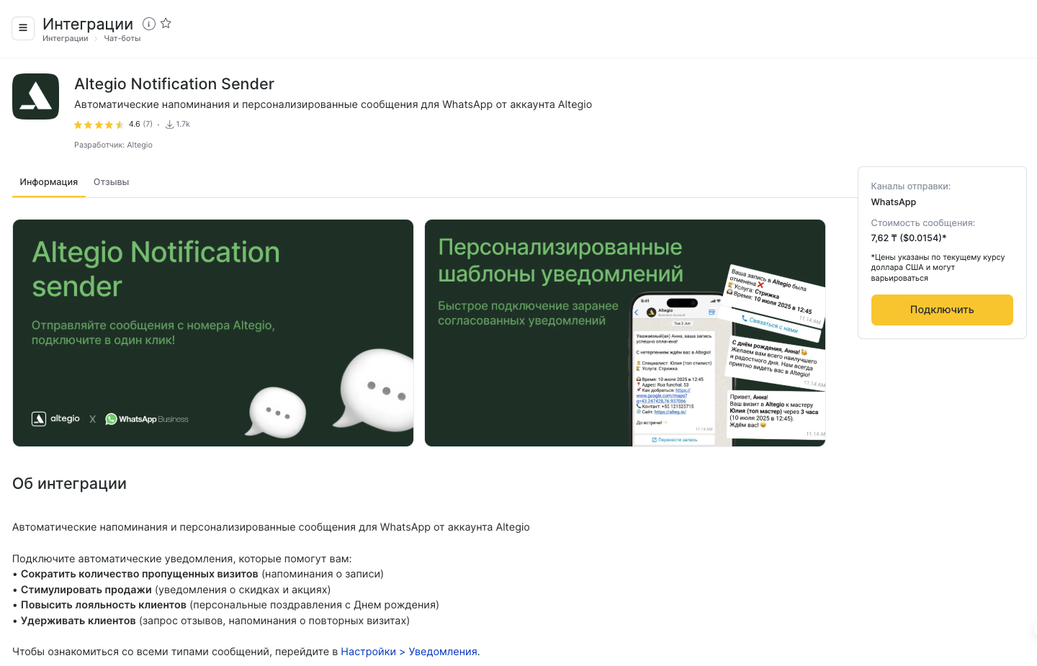
*В уведомлениях можно разделить подтверждения, напоминания и сообщения об изменениях записи.*

Как подключить интеграцию
- Откройте Altegio в режиме «Администрирование».
- Перейдите в «Интеграции» → «Уведомления».
- Найдите Altegio SMS API Gateway и откройте карточку приложения.
- Нажмите «Подключить», укажите данные SMS-провайдера и настройте типы уведомлений.
- Отправьте тестовое сообщение на внутренний номер.
- С первого месяца отслеживайте не только доставку, но и no-show, переносы и стоимость сохранённого визита.
Настройки уведомлений в Altegio
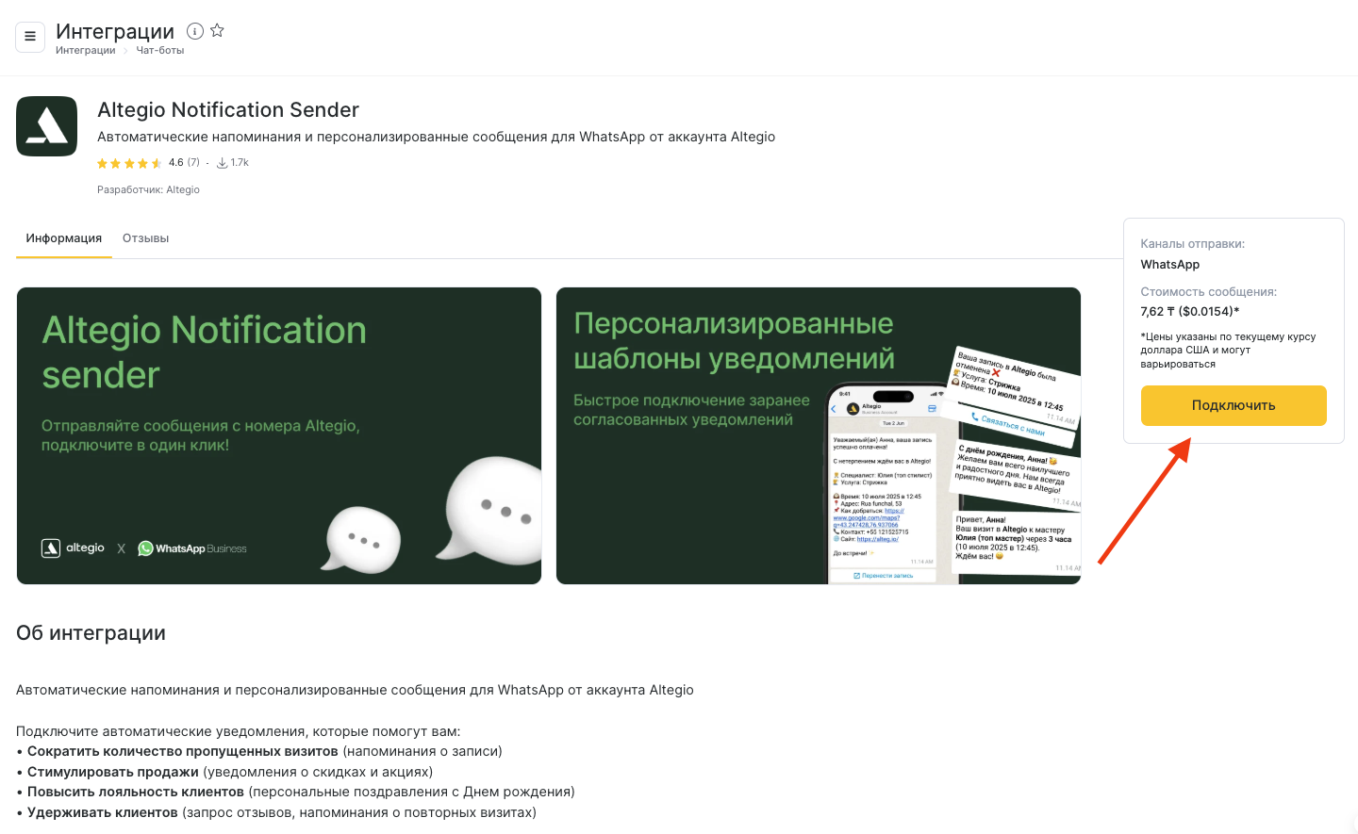
*В настройках задаются типы сообщений, каналы и шаблоны, которые получает клиент.*

Вывод
Для польского салона SMS — это не отдельная рассылка рядом с календарём. Это последний шаг в операционном сценарии: клиент записался, получил подтверждение, вспомнил о визите и смог заранее изменить планы.
Altegio SMS API Gateway связывает коммуникацию с расписанием и карточкой клиента. Владелец получает понятную экономику канала, администратор — меньше ручной работы, а команда — больше шансов сохранить оплачиваемые часы.
Начните с одного сценария — напоминания за 24 часа. Через месяц сравните no-show и стоимость сохранённого визита с базовыми показателями.

Источники
- UKE: Raport o stanie rynku telekomunikacyjnego w 2024 roku (https://uke.gov.pl/akt/raport-o-stanie-rynku-telekomunikacyjnego-w-2024-roku,590,0.html) — активные SIM-карты и объём телекоммуникационного рынка Польши.
- Statistics Poland: Information society in Poland in 2024 (https://stat.gov.pl/en/topics/science-and-technology/information-society/information-society-in-poland-in-2024,2,14.html?pdf=1) — доступ домохозяйств к интернету.
- Altegio: How an SMS aggregator can get into the Altegio Marketplace (https://alteg.io/en/support/knowledge-base/6746468657949/) — статусы доставки, сумма, валюта и количество частей сообщения.
- Altegio Polska: Przypomnienia o spotkaniach dla klientów (https://alteg.io/pl/sms-and-email-notification/) — сценарии уведомлений и бизнес-ценность напоминаний.
- SMSAPI: официальный прайс (https://www.smsapi.pl/cennik) — prepaid, postpaid, стоимость SMS и подписка.
- Пример редакционного формата: Altegio интегрирует EasyTip (https://alteg.io/ru/blog/altegio-integriruet-easytip-dlya-beznalichnyh-chaevyh/) — партнёрская интеграция через рыночный контекст и бизнес-эффект.

